國立暨公私立高級中等學校102年度性別平等教育學生探索體驗活動
高中職學生 反性別暴力暨親密關係培訓工作坊
- 依據：教育部102年度友善校園學生事務與輔導工作計畫
- 目標：
- 增進學生對性別教育相關議題之關心與認識，促進學生尊重個體、珍惜生命與自我實現。
- 透過影片、討論與小組實作，啟發學生對性別與親密關係相關議題之省思，並建構正向、積極的人生觀。
- 透過小組討論與實作分享，協助學生思考性平法施行細則中性平教育之重要內涵---情感教育並澄清自我價值觀。
三、辦理單位
（一）主辦單位：教育部國民及學前教育署
（二）承辦單位：國立羅東高級中學
（三）協辦單位：社團法人台灣性別平等教育協會
四、時間：102年7月4日至6日(週四至週六)
五、地點：台南長榮大學（71101 台南市歸仁區長大路1號）
六、課程表：如附件一
七、實施對象：
國立暨私立高級中等學校、完全中學等每校遴派1-2位學生參加。
原則上以150位同學為限，依報名先後順序，額滿截止。
八、報名方式：
（一）請各校輔導教師協助學生填寫家長同意書，同意書請留存貴校即可。
（二）報名請上http://goo.gl/dS0lI 網站報名，額滿截止。
（三）如有疑義，請洽本校輔導中心。
聯絡人：陳黃廷老師、鄭如吟老師。
聯絡電話：（03）9567645轉411
九、活動經費：
（一）本活動所需經費由教育部國民及學前教育署撥款辦理。
（二）參與學生之差旅費請學校依規定支給。
十、全程參與反性別暴力暨親密關係培訓工作坊之學生核發研習證書。
十一、本辦法經呈教育部國民及學前教育署核定後實施，修正時亦同。
附件一：
102年度友善校園學生事務與輔導工作（性別平等教育學生探索體驗活動）
高中職學生 反性別暴力暨親密關係培力工作坊課程表
第一天：7月4日（星期四）
項目  內容  時間 | 活動內容 | 主持人 & 講師 | 地點
9：00-13：00 | 各路伙伴出發囉
13:00-13：30 | 報到＆小隊分組 | 羅東高中團隊 | 長榮大學第二教學大樓  四樓、五樓
13:30-13：50 | 營隊開幕 | 羅東高中
14:00-15:30 | 《青春水漾》短片導讀 | 台灣性別平等教育協會  教學長 賴友梅講師
15:30-15:40 | 休息一下喝杯茶
15:40-17:10 | 認識同志＆親密暴力 | 台灣同志諮詢熱線協會  文宣部 呂欣潔主任
17:10-17:50 | 綜合討論
18:00-19:00 | 誰來晚餐
19:00-21:00 | 星光電影場  《酷童嘉年華》電影導讀 | 台灣性別平等教育協會  常務監事 卓耕宇老師
21:00 | 星光夜語

第二天：7月5日（星期五）
項目  內容  時間 | 活動內容 | 主持人 & 講師 | 地點
08:30-09:00 | 早起吃早餐
09:00-10:30 | 看破媒體的性別腳本：  偶像劇、廣告消費  與青少年文化 | 台灣性別平等教育協會  教學長 賴友梅講師 | 長榮大學第二教學大樓  四樓、五樓
10:30-10:40 | 喝茶聊聊天
10:40-12:10 | 親密關係與  情感教育 | 台灣性別平等教育協會  理事 江映帆講師
12:10-13:10 | 熱情午餐
13:10-15:10 | 校園空間，性別觀察  （含分組環境訪察） | 台灣性別平等教育協會  理事 莊淑靜講師 | 10組
15:10-15:40 | 休息一下拍個照
15:40-17:10 | 分組時間  小團體1：愛情不卡卡 | 台灣性別平等教育協會  團體帶領人講師群 | 10組
17:10-18:00 | 綜合討論
18:00-19:00 | 星光晚餐
19:10-20:40 | 分組時間  小團體2：親密關係 | 台灣性別平等教育協會  團體帶領人講師群 | 10組
20:40-22:00 | 各小組創意發想討論
22:00 | 星光夜語
第三天：7月6日（星期六）
項目  內容  時間 | 活動內容 | 主持人 & 講師 | 地點
08:30-09:00 | 早起吃早餐 |  | 長榮大學第二教學大樓  四樓、五樓
09:10-10:40 | 親密關係腳本圖像  成果分享 | 台灣性別平等教育協會  理事 江映帆講師
10:40-10:50 | 休息一下
10:50-12:20 | 各組回饋 & 綜合座談 | 台灣性別平等教育協會  理事 江映帆講師
12:20 | 回憶＆回家
附件一
102年度友善校園學生事務與輔導工作（性別平等教育學生探索體驗活動）
高中職學生 反性別暴力暨親密關係培力工作坊 家長同意書

茲同意子弟 ( 高中 年 班)參加102年7月4-6日由教育部國民及學前教育署主辦，國立羅東高中承辦的【高中職學生 反性別暴力暨親密關係培力工作坊】研習活動。

立同意書人(請簽章)：

聯絡電話：

建議或疑問：

中華民國： 年 月 日
-------------------------------備註欄可撕下，由家長保留-------------------------
備註：
1.本活動全程辦理保險，7/4、7/5晚間住宿台南長榮大學（71101 台南市歸仁區長大路1號），7/6中午12：20學生可自行搭乘火車返家。
2.7/4-6活動期間，家長若有疑問可聯絡承辦學校：
羅東高中輔導中心：（03）9567645*410、411
手機：0952255587 陳黃廷老師
0972100368 鄭如吟老師
0920512974 胡敏華主任
附件二：
長榮大學交通資訊

南區：長榮大學（詳情請參考長榮大學網站：http://www.cjcu.edu.tw/zh_tw/about10.php）
一、自行開車：
（一）南下：行駛中山高南下→至台南仁德系統轉入台86往東行駛→至大潭出口下交流道右轉→中正南路走至底，遇7-11左轉長榮路一段→往前走約800公尺遇紅綠燈即抵達長榮大學。
（二）北上：
1.行駛中山高北上→下路竹交流道靠右往阿蓮方向（台28線省道）→遇台灣高鐵高架左轉橋下台39線往北走→過二仁溪後左轉長榮路二段（招牌指示為往仁德）→長榮路二段走約2公里遇紅綠燈即抵達長榮大學。
2.中山高北上過仁德服務區後下仁德系統交流道往關廟方向→於第二個交流道下大潭交流道往大潭（中正南路二段）→中正南路走至底，遇7-11左轉長榮路一段→往前走約800公尺遇紅綠燈即抵達長榮大學。
二、搭乘高鐵：由高鐵臺南站步行至臺鐵沙崙站，並轉乘區間車至長榮大學站。
三、搭乘火車：搭乘至長榮大學站。
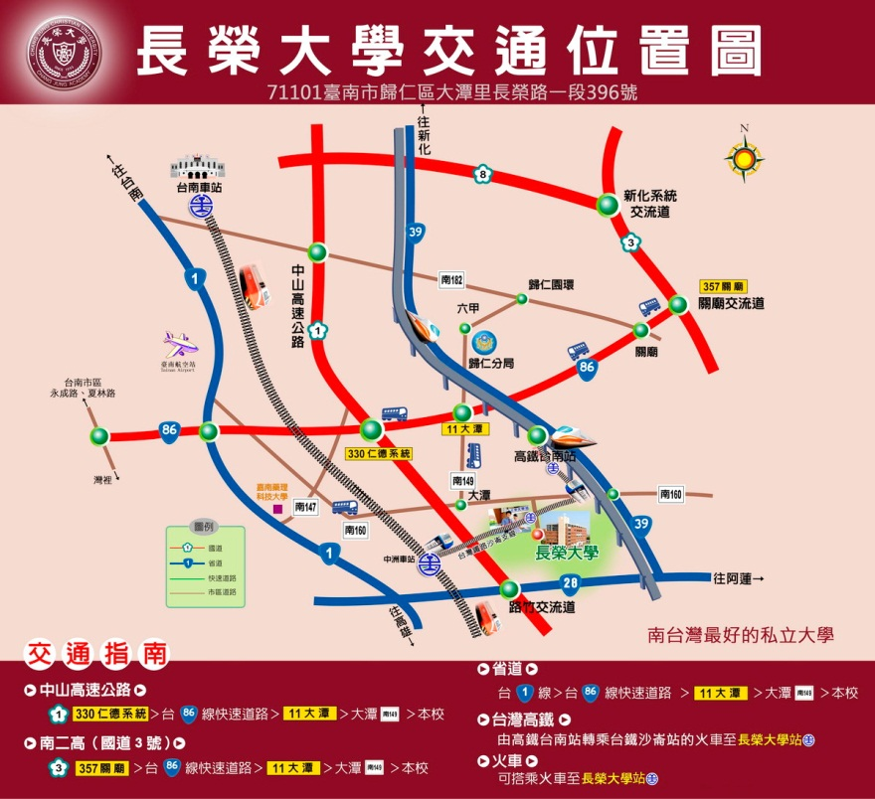
◎長榮大學交通位置圖
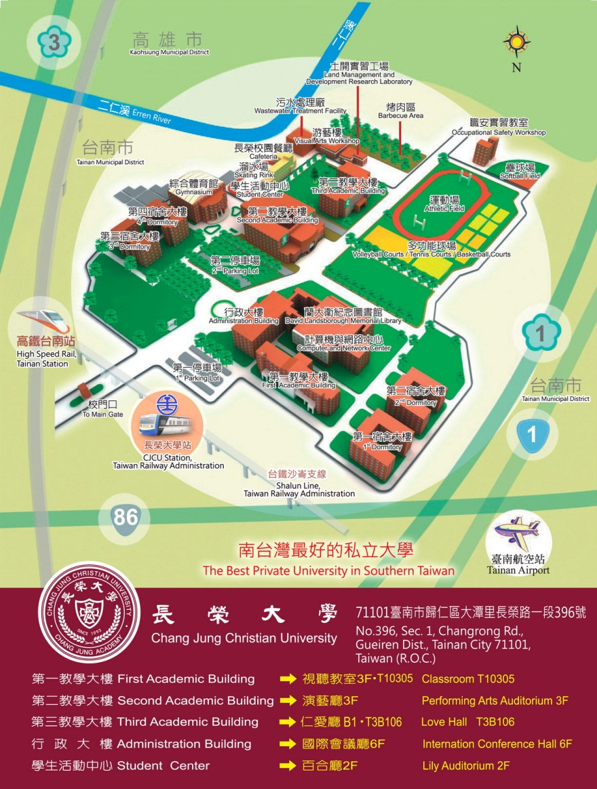
◎長榮大學校

